第2章

解密餐饮O2O，掌握线上与线下

尽管线上营销已经成为众多餐饮商户不可或缺的推广手段，但线下流量依然是商户很看重的一块。线下流量主要有两块，一是位置带来的天然客流，二是线下营销，包括电视、户外传媒广告带来的流量。
要解密餐饮O2O，须掌握好线上与线下的交互，两者缺一不可。

2.1 餐饮O2O必须要抓好线上线下
中国餐饮O2O市场依然处在早期阶段，市场发展几乎完全是由线上互联网企业推动，线下商户大多是被动地接受，而从长远来看，餐饮O2O将由线上驱动向线下驱动转变，只有到线下餐饮商户能自主利用互联网时，中国餐饮业O2O才能真正爆发，餐饮O2O线上线下要一手抓。

2.1.1 线上O2O企业竞争力
由于餐饮O2O平台的核心业务模式存在较大差异，难以进行统一的对比评价，因此根据核心业务模式的不同，将餐饮O2O线上企业分为团购、预订点菜和外卖三类，而餐饮行业的团购主要包括大众点评、美团、百度糯米、拉手网、窝窝团，预订点菜主要是大众点评和淘点点，而外卖服务主要提供者是淘点点、美团、大众点评、饿了么和百度外卖。
团购业务是餐饮O2O各模式中较为成熟的业务模式，而其他业务模式处于起步和发展阶段，本节将对团购业务进行重点分析，同时对预定点菜和外卖业务进行简单的分析。
团购业务又包括几种发展模式，具体如下。

1. 信息驱动模式
大众点评的业务模式类似于电影业中的时光网，是典型的信息驱动模式，依托其前期商家点评信息的积累，大众点评拓展了电子优惠券、预约预订、电子会员卡、关键词和团购业务等，而其中团购业务已经成为大众点评的主要利润来源，相比之下其他业务收益所占比重逐渐降低(团购业务对电子优惠券、关键词广告等业务具有一定的竞争和替代性)。
大众点评在点评信息方面的领先优势，一方面为其积累了商家资源，另一方面积累了用户群，从而为其团购业务的开展奠定了基础，但是由于大众点评除团购外还有其他业务，这在一定程度上分散了其线下运营团队的推广力量，而且点评的业务集中于一二线城市，这就造成了其团购业务在运营能力上与美团的较大差距。因此在用户基础相差不大的情况下，运营能力的差距成为大众点评需要弥补的关键短板。

2. 交易驱动模式
美团和拉手、窝窝等团购网站，是典型的交易驱动模式，业务比较单一，利润主要来自于团购业务的交易佣金，相比信息驱动模式收入来源较为单一。由于起始阶段缺少其他业务带来的用户基础积累，因此其发展更倚重于运营效率和能力的提升来拓展用户基础，提升竞争力。美团正是通过自身强大的运营能力，获得了竞争优势，从而占据团购行业的半壁江山。
由于美团自身的线下运营能力优势，使其可以不依赖于外部的线上流量支持，同样可以获得快速成长，这也说明了O2O平台的发展仅靠线上流量和用户基础以及技术优势是很难成功的，还需要有较强的线下运营能力优势，只有线上线下优势的结合才能最终确立自己在O2O行业的竞争优势。因此美团即使保持自身的独立发展(不与阿里、腾讯或百度合作)，仍然能够保持其竞争优势地位。而且随着团购业务领先地位的确立，美团可以依托团购业务和商家资源，向外卖、订座等其他业务拓展。
餐饮团购竞争力又包括以下几个方面，如图2-1所示。

图2-1 餐饮团购的竞争力
用户基础、口碑指数、外部入口、用户基础总结是餐饮团购的竞争力的体现，内容具体如下。

1．用户基础
(1) 应用下载量。
移动端因其随时随地可以使用的特点，移动地图、移动支付和二维码扫描等应用和服务创新，使得智能终端成为连接线上线下的核心纽带。因此如何充分利用智能终端的功能。占领智能终端，成为O2O平台的战略重点。
(2) 餐饮团购市场。
美团和大众点评占据七成左右的市场份额，而大众点评前期的点评信息沉淀和用户积累，成为其团购业务快速发展的有利支撑，绝对领先的APP下载量，是其庞大用户基础的有利证明，尤其是在移动互联网时代，其庞大的APP装机量成为其竞争优势的重要支持力量。
美团凭借自身在团购行业的多年经营和先发优势，在团购市场获得了快速发展，自身影响力和用户规模快速提升，但是由于APP的推出时间较晚而且相对大众点评业务模式较为单一，其APP的下载量与大众点评有较大差距，但与业务模式相同的其他团购网站相比，则居于绝对优势地位，体现了其用户基础和影响力方面的领先优势。
而糯米、拉手和窝窝团等团购网站，APP的下载量远远落后于大众点评和美团，因此在移动终端成为线上线下核心纽带的背景下，处于竞争的弱势地位。

2．口碑指数
(1) 百度指数。
通过百度指数可以看出，在PC端大众点评和美团的影响力与网民关注度远远领先于其他竞争对手，体现出两者的竞争优势，紧随其后的是窝窝团和拉手网，而在移动端(不含APP)，美团网同样遥遥领先，而大众点评则跟拉手网和窝窝团处于同等水平，较美团网有较大差距，可能是由于大众点评在移动端因其 APP的装机量领先，从而移动端的更多流量来自于 APP 而非浏览器和搜索引擎。
(2) 微博指数。
通过微博指数可以看出，在媒体关注度和用户热度方面，美团远远领先其竞争对手，这一方面说明美团的运营能力不仅体现在线下运营团队的执行效率上，也体现在线上的营销能力上，另一方面也反映出美团的用户基础规模，领先的订单量(市场份额)吸引了更多的用户到微博上分享评论，最终表现为美团在团购行业的绝对领先优势。

3．外部入口
在外部入口方面，大众点评获得了腾讯旗下微信、手机QQ等平台的支持。糯米被百度收购后已经实现与百度的整合，可以获得百度的流量支持。

4．用户基础总结
大众点评凭借其自身的前期积累(点评信息等)和对APP的关注与投入，使其在移动端建立起领先优势，而且随着腾讯入股以及后续来自腾讯的流量支持，使其获得了更大的发展空间和庞大的潜在用户群，为其未来发展奠定了基础。
美团网凭借团购领域的先发优势和稳健高效的线下团队，获得了快速发展，建立起自己在餐饮团购行业的领先优势和用户基础。从过去一年的情况来看，美团的用户群处于高速发展中，正在逐步蚕食其他团购网站的份额。
糯米被百度收购后依托百度旗下搜索、地图等产品的流量优势，将会在用户基础方面加快追赶大众点评和美团，但后两者的领先优势明显，糯米短期内将难以显著缩小与大众点评和美团在用户基础方面的差距(拉手和窝窝过去两年市场份额处于萎缩阶段)。

2.1.2 智能云系统实现线上线下高效对接
如今，随着餐企互联网思维的拓展及餐饮O2O的进一步发展，餐企们的目光已不再单纯关注线下或者线上，而是迫切需要实现O2O线上和线下的高效连接，以提高效率，节省人力，进行精准营销和深度的数据管理。
而智能云餐厅便瞄准了客户的这些需求，倾力打造了一个餐饮业线下物理存在的服务流和线上互联网化的信息流完整闭合的O2O模式，例如，客如云智能系统，如图2-2所示。
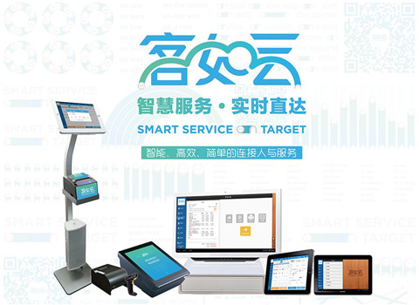

图2-2 客如云智能系统
使要就餐的顾客可以通过电话、短信、微信、APP等多种方式进行包括智能预订、排队、外卖、点餐等多种操作，而餐企可以轻松实现预订接收、排队管理、堂食点菜、外卖配送、收银、会员管理、营销等各个模块和系统的智能管理，使餐厅的管理形式更加简单便捷，更好地实现线上和线下的高效连接。
客如云的七大功能模块，不仅通过电话、微信、APP等多个入口为餐厅解决了流量问题，而且能够协助餐厅提升客户关怀维护服务和供应链维护效率，目的是真正满足餐厅提升效率的诉求，具体如下。

1．预订模块
顾客可以通过电话、微信、APP等方式预订餐厅座位。顾客的预订信息会自动保存在餐厅pad的终端上，不需要再用笔登记。在pad的终端预订列表中，可以详细地显示订单信息等。
餐厅可以随时查询顾客的信息记录，并轻松打印汇总，还可以实现一键式点击拨号呼叫跟进。在预订完成后，系统还会自动发送一条信息给预订顾客，实现全方位的智能化、移动化。

2．排队模块
通过手机号录入，来发送排队号码至用户。顾客甚至可以在线排队，在微信门店中清晰地看到自己的排队状态和餐厅的排队现状。餐厅通过电视显示当前号码并进行语音叫号，也可通过短信、电话或IVR提醒。餐厅可以看到每个历史排队的等待时间和入场作废时间，并实时统计今天的排队入场率和流失率。

3．点菜模块
顾客可以通过手机或者在餐厅通过Pad自助点餐，对菜单图片、分类、价格等一目了然。若某个菜已经售完，菜单还会自动提示顾客，并且顾客还可以对每个菜品进行如口味等方面的特殊要求。
点菜完成后系统直接汇总订单的所有内容，并实时传递到厨房，极大地提高了下单效率，并且整个点菜过程完全不需要服务员参与，大大地节省了服务员的点菜时间，彻底地解放了服务员，并节省了人力。

4．外卖模块
顾客可以通过手机、电话或者微信下单，而餐厅终端则会自动创建外卖订单。外卖订单可直接显示外卖接收人的姓名、电话和地址等信息。订单完成后系统会自动短信通知订购者，外卖送出时系统也同样可以进行短信提醒。

5．收银模块
用户在手机端可以清晰地看到对账单，可接入餐厅的外部优惠券、代金券、团购券等。除了刷卡之外，客户还可以通过微信、支付宝等方式支付。餐厅可以对收银情况进行图标分析处理。这些都方便餐厅进行多店管理，便于日常数据统计。

6．会员管理模块
会员可以自定义申请并自定义分组，比如，公务用户、商户用户等。会员还可以标注渠道来源，如团购网、微信、外卖网等。商户可以对会员消费进行积分、储值等管理并可推送自定义优惠券。

7．营销模块
通过客如云的营销管理系统，商户可以方便地根据自动生成的客户信息记录进行数据管理统计用户的消费习惯，方便向客户进行精准营销，例如，节日优惠通知、定期顾客唤醒以及特殊营销信息推送等。
这七大模块分别从顾客和餐厅的需求出发，从顾客的角度来说，他们可以方便地寻找到附近合适的餐厅，并且可以看到自己想去的餐厅是否有座位、有多少人在排队、有什么菜，然后再在手机上排队、付款，甚至分享美食经历。
而餐厅则解决了人流量、客户管理、营销、供应链环节管理等问题，线上与线下完美的结合让餐厅提高了效率，让顾客获得了方便快捷和完美的体验，让顾客和餐厅二者都受益。

2.1.3 点单宝打造线上线下流量转化
餐饮O2O不仅要将营销与互联网进行亲密接触(指餐厅与大众点评、美团、饿了么进行合作)，同时在餐厅的企业内部管理以及与会员的互动服务上也须与互联网进行深度融合。
传统餐饮企业纷纷选择与团购网站、外卖网站合作，加入餐饮O2O的混战当中。通过O2O方式来完善和变革传统餐饮服务已经是大势所趋，然而要实现真正的餐饮O2O不仅要依靠这些第三方平台带来的线上流量和推广，而且还要对自身平台进行线上线下流量转化。
上海品米信息科技有限公司研发的“点单宝”云智慧餐饮管理系统旨在满足餐厅面向移动互联网转型的刚性需求，这款管理系统旨在依托云计算的Saas服务模式，最大限度地降低中小型餐厅互联网转型升级的成本，同时给出一整套基于云端的移动互联网餐厅解决方案。
点单宝做的事情是将餐厅现有的收银管理、点菜服务、会员营销、催单传菜全面地与互联网云服务进行整合，借助互联网全面提升餐厅的信息化程度，进而全面提升餐厅管理和营销效率。
点单宝将餐饮企业收银系统与互联网云端无缝对接，企业无须额外增加成本即可实现数据云端存储，多终端随时查看店内销售统计数据成为可能。点单宝智慧云餐厅还依托微信公众平台为餐饮企业开发出点单外卖系统。
对于堂食的顾客，无须服务员指引，顾客即可通过自行扫描桌台二维码进行点菜下单，如图2-3所示。与此同时点单宝后台自动向收银员、服务员和后厨推送订单的信息。
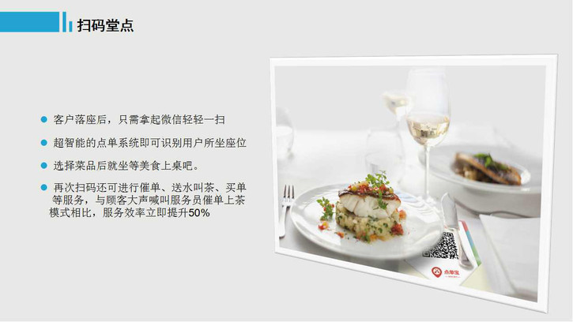

图2-3 扫描二维码点菜
在安装了点单宝卖家助手APP的手机上，商家和服务员还能直观地看到餐厅所有桌位的开台信息，如图2-4所示。
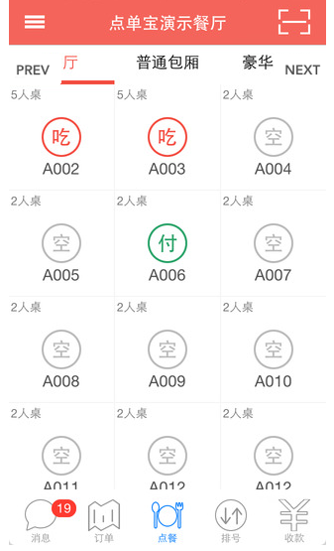

图2-4 点单宝卖家助手APP
顾客在等餐过程中再次扫描二维码即可进行催单、呼叫服务员等，卖家助手APP会立即通知服务员为顾客进行相应的服务，催单基本靠喊、服务员桌台间团团转的情况也彻底改变了，还餐厅安静的就餐氛围的同时也极大地提高了餐厅的工作效率。
对于一些不在餐厅消费而选择外卖的顾客，只需打开餐厅公众号，就可以在线点单叫外卖，如图2-5所示。餐厅确认后配送员将为顾客进行外卖配送，此时微信会向顾客实时推送配送员的地理定位，这样就避免了餐厅、配送员和顾客之间信息沟通不畅的尴尬。
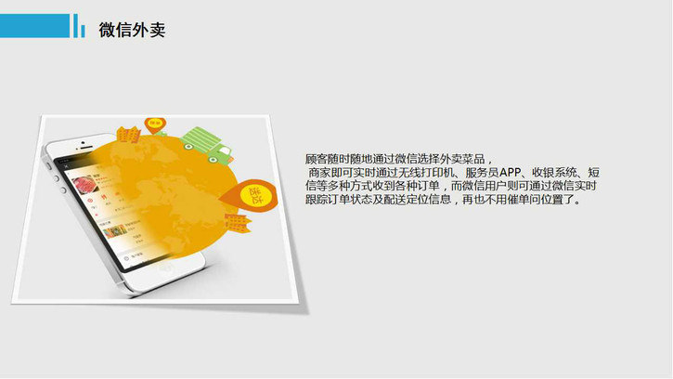

图2-5 微信外卖
对餐厅来说，在微信公众号上进行下单不仅能更加直接地获取顾客信息、偏好、消费习惯等，更可以跳过第三方外卖团购平台直接利用公众号平台推出餐厅自己的团购外卖来达到餐厅宣传推广、吸引客流、增加顾客消费机会的作用。
在传统餐饮企业，实体会员卡携带不便使消费者会员消费充值积极性不高，鉴于这种情况，点单宝首创实体会员卡与虚拟会员卡同时发放，不仅提升了消费者对会员制度的积极性，同时也兼顾了仍旧倾向于使用实体会员卡的中老年消费群体。
会员管理上，点单宝提供云端会员信息管理系统，无论是充值消费还是会员余额、会员积分，均可实现云端实时同步，如图2-6所示。
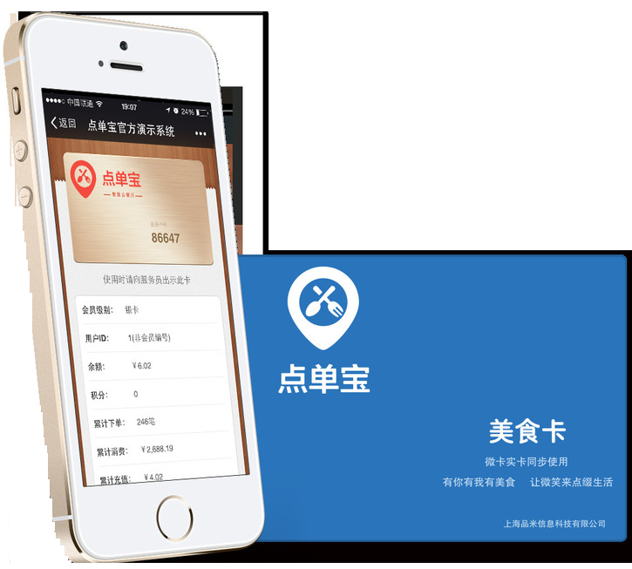

图2-6 点单宝电子会员卡

2.2 餐饮O2O要形成双向互通的闭环
餐饮O2O线上线下一体化平台需要利用互联网技术，解决餐厅业务瞬间放量的问题。全国、全网络、全产业链整合资源，提升用户体验，通过设定面向商户和用户的个性化服务，实现全产业链的深度变革。

2.2.1 用户的运营管理方面
想要实现餐饮O2O线上线下一体化，形成双向互通的闭环，要把握好对用户的运营管理，主要体现在以下四个方面，如图2-7所示。

图2-7 用户运营管理的四个方面
关于用户的运营管理的四个方面的具体内容如下。

1．用户营销渠道全方位运用
用户进店时从停车找车引导、餐厅指南、签到、停车场、实体会员卡、电子优惠券、电子币的全方位服务，加上周边的社区推广、消费预约、停车场支持、合作商家优惠，加上基于PC的搜索引擎首页、SLT电商平台一站式购物服务，基于手机的微信、微博、APP、短信等形成闭环营销。

2．获取客户来源全面记录促进再次消费
通过广告营销类、自行注册、实体门店获取、店面员工协助注册、网络营销类获取的顾客等通过分销系统自动导入以留存用户资料，通过会员、CRM系统、微信、微博APP等信息收集实现用户消费与转换。网上购买、同城送货、来店自取、异地送货、配送至家、来店自取、门店购买等购物记录进行分类处理，增加黏性，促进再次消费。

3．对用户的服务承诺构建服务壁垒
公开承诺保护消费者的隐私及个人信息；构建信任机制，无理由退货、现行赔付、货源信息披露、信用评价系统、差评小额赔付或奖励；优质服务承诺，半天送达北京全区覆盖(与物流公司具体洽谈)、180秒饭菜上齐、零误差出货；个性化服务，餐厅全租赁服务(人、场地、器具)、临时性享受跨阶服务、私人定制、自由PK、超级DIY等。

4．粉丝部落打造稳固客户群体
品牌可以建一个属于自己的稳固的粉丝部落，并让其中的用户代表成为自己的虚拟股东，以协助产品的推广和加强客户群体的稳定性。会员权益包括：建议权如视觉系、产品极客、金点子、点评狂；督查权包括全店实地检查、临时抽查、定期例查、安全公测；投票权包括在产品研发、产品包装、活动策划、赠品设计等方面的表决权利；特惠权如会员特价、私人定制、纪念日礼物、新品试吃等。

2.2.2 商户的运营管理方面
想要实现餐饮O2O线上线下一体化，形成双向互通的闭环，除了把握好对用户的运营管理，还要管理好商户的运营，体现在三个方面，如图2-8所示。

图2-8 商户的运营管理的三个方面
商户运营管理方面的具体内容，具体如下。

1. 打造全面的管理体系
针对商户的运营管理包括：前台运营、后台运营、连锁运营、商户及用户运营、信息中心、餐饮运营、仓储管理、成本管控、财务管理、人事管理、办公自动化、供应链采购管理等。营销管理包括：餐饮O2O创业联盟网站、与电商平台的联动、手机APP、微博、微信等网络分销渠道、线下营销与促销的管理和控制等。

2. 直接实现从田间到餐桌
通过直采直供、冷链配送、食材全年供给、食在当地、预定与反向定制保证食材新鲜；田间到餐桌直达、全链条可追溯、开放式生产与加工、消费保护、退换货机制、先行赔付保证安全；餐厅直达、品种丰富、餐饮O2O电商联盟平台运营多种支付方式、同城配送、餐厅配送、代加工、DIY与厨师献艺体现超级便利；同城同类同质最低价、天天特价、商户同台竞争销售、支持秒杀抢购、会员专享等实惠。

3. 按照互联网方式设定规则
基于时代与互联网特征设定传播要素规则，如互联网主流人群需要突出价值和品位，基点是向互联网致敬，核心是炫耀；月光冲动族基点则是运用视觉感受强刺激，核心强调大俗即大雅；激进文化时代者则主要采取心灵寄慰方式，基点是和时尚恋爱及用文化提高品位，核心则需突出其特质，无须解释来进行用户管理。

2.3 反向餐饮O2O打造新潮流
对于吃喝玩乐的本地生活服务，O2O从线上到线下的引流看上去很美好，但是却阻力重重。移动互联网时代，反向O2O才是餐饮正途。所谓反向O2O，实际上就是本地商户主动拥抱互联网，将大量的线下用户引流到线上，这样做的好处还不少。

2.3.1 反向餐饮O2O的好处
包括餐饮在内的购物中心、超市、本地生活的吃喝玩乐项目，商户天然就是拥有大量线下客流的生意，只是在移动互联网时代没有到来之前，所有的这些客流量无法沉淀到商家的后台，无法积累、追踪，无法进行进一步的分析。
如何利用移动互联网及智能手机的普及，主动拥抱互联网，让传统的生意顺利地实现互联网转型，是未来中国商业的一个最大的趋势。
因此，顺应这个潮流，引导本地生活类的商户将大量的线下用户引流到线上，对商户来说至少可以获得以下好处。

1．可以有效地沉淀用户资源
原先传统餐饮、零售、购物中心最大的问题是，人流来了不知为何而来，走了不知为何而走，摸不着、抓不住、留不下，而一旦通过引导消费者到线上，则有了可以追踪的客户基本资料，还有了消费者的消费行为数据，包括消费频次、消费额度、消费偏好，因此打下了精准营销的基础。

2．倾听消费者的反馈
将消费者引导到线上，更容易倾听消费者的反馈，更容易吸引消费者参与到公司从产品研发到传播的各个环节中。互联网时代从经营产品到经营用户的转变，其核心就是吸引消费者的参与。

3．为消费者提供新的服务资源
一旦将消费者引流到线上，商户则可以为消费者提供新的服务，比如7×24小时的服务，拓展了服务时间与服务空间；可以为消费者提供更多的关于商品与服务的细节，甚至连原产地、来源等原先不太可能在现场提供的信息，都可以提供了。

4．充分利用消费者的自助性资源
将消费者引流到线上，还有一个好处就是可以充分利用消费者的自助性，完成许多业务性的工作。比如，挑选商品、完成支付结账等工作，可以节省企业的人工成本，达到减员增效的目的。

5．调整原有的商业模式
随着线上消费者的占比逐步增多，就可以逐步调整原有的商业模式，真正实现传统企业的互联网转型，逐步将产品的研发、市场渠道、用户服务、公司管理乃至供应链、上下游的生态系统等按照互联网的规律来做，以适应新的商业文明时代的到来。
因此，反向O2O不是简单地将消费者引导到线上就可以了，原封不动地将线下商品与服务搬到线上，不考虑线上的特点与消费者的行为习惯，不做商业模式上的适当调整，效果也会大打折扣。

2.3.2 反向餐饮O2O的难点
反向O2O说白了就是传统线下企业利用互联网、移动互联网转型。在线下积累多年的传统企业，拥有着大量的消费用户、具有成熟经验的生产渠道、供应链、经销商通路等；而互联网的出现冲击了传统线下的强势垄断，各种线上供应品牌层出不穷；它们有着更低廉的经营成本，在营业收入上完爆很多传统线下企业。反向餐饮O2O的难点有以下几点，如图2-9所示。

图2-9 反向餐饮O2O的难点
反向餐饮O2O的难点的内容具体如下。

1．传统思维固定，新鲜事物接受适应能力经不起考验
传统线下的销售思维很简单，进货、卖货，最多加个会员管理，仅此而已。一家零售商店、购物中心，只要在好的位置，提供消费者刚需的产品就不愁销路。而互联网渠道则不然。
互联网四通八达的蛛网型结构，使得电商企业在获取消费者的时候需要利用多种推广手段相配合，并通过对消费者的解读发现、挖掘消费者的需求，并适当性地调整、生产商品。而这与传统线下零售、购物中心渠道固定招商、提前订货的思维完全不同。

2．地域差异，区域和全网的覆盖
一般的传统线下渠道面对的都是本地区的人群，这使得诸如购物中心、商超等渠道发展新客户的难度极高。而互联网平台利用网络起到了点对多的效果，一家电商平台面对着全国甚至全球的消费者。这些人群千差万别，对企业的考验可想而知。

3．标准PK非标准
线下企业因其多年来的标准化运营已经形成了标准化的产品和服务。而线上则因其面对的消费者广泛而多样化使得有些产品和服务无法标准化。C2B也是因此而生。当然线下诸如服装的高定是最早兴起的C2B，但其面对的消费群体是高端人群，而不是大众。

4．虚拟PK现实
虚拟世界是活泼、开放的，你很难见到线下导购员跟你说：亲，这件很便宜，不买就没货了哟。但在线上这是稀松平常的事。而对于现代人来说，网络用语已经成为基本用语；反而是线下那些惯常的服务已经没有什么太多可值得期待的了。
除了以上几点，还包括管理团队的不果断、人才的缺乏、线上系统空白、现有利益链不愿打破等因素存在，这些因素是制约反向O2O快速落地的根本原因。但换个角度来说，反向O2O同时是思维模式的转变，不要仅限于线上到线下的单一导向。

